4 класс Вариант 1

Фамилия, имя

Загадки Нила.

Один из первых очагов человеческой цивилизации* - Древний Египет – расположился по берегам великой африканской реки Нил. Древние египтяне обожествляли реку – от неё зависела вся их жизнь. На протяжении тысячелетий они не могли разгадать загадки Нила.
Каждый год, начиная с июля, уровень воды в Ниле начинал подниматься и в октябре становился на 8 метров выше, чем в мае. В сезон разлива Нил выходил из берегов и выносил на поля ил – прекрасное удобрение.
Это явление – столь значительный подъём воды в реке – весьма необычно, ибо в Египте не бывает сильных дождей. Сотни лет люди никак не могли понять, в чём причина ежегодных разливов Нила. Ответ был найден лишь в XIX веке.
Нил – одна из самых длинных рек в мире. Его протяжённость с юга на север составляет 6500 км. Он протекает в основном по территории Судана и Египта, расположенных на северо-востоке Африки. Ежегодные разливы Нила привели к появлению плодородной долины, узкой лентой протянувшейся вдоль реки, окружённой знойной, засушливой и бесплодной пустыней. Первые люди поселились в этой долине более пяти тысяч лет назад.
Река Нил питается из двух основных источников – Белого Нила и Голубого Нила. Белый Нил вытекает из озера Виктория в Уганде** и не влияет на изменение уровня воды в Ниле. А Голубой Нил берёт начало в горах Эфиопии***, где в сезон дождей льют муссонные ливни и в горах тают снега. Уровень воды в Голубом Ниле резко повышается именно в сезон дождей. Это и приводит к разливу Нила.

* Цивилизации – общества.
**Уганда – страна в Африке.
***Эфиопия – страна в Африке.

Справочный материал
Крупнейшие реки на Земле

Название | Куда впадает | Протяженность (в км)
Амазонка | Атлантический океан | 5510
Амур | Охотское море | 2846
Волга | Каспийское море | 3551
Нил | Средиземное море | 6500
Инд | Аравийское море | 32504320
Конго | Атлантический океан

ЗАДАНИЯ

1. Выбери верный ответ и отметь его знаком «V».

Разлив Нила происходит потому, что:
А) уровень воды в Белом Ниле повышается в сезон дождей;
Б) уровень воды в Голубом Ниле повышается в сезон дождей;
В) долина Нила окружена знойной пустыней;
Г) река Нил питается из двух рек: Белого и Голубого Нила.

2. Выбери верный ответ и отметь его знаком «V».

Все реки весной разливаются. Почему же для древних египтян разлив Нила был загадкой?
А) Потому что в Египте не бывает сильных дождей.
Б) Потому что Нил протекает по пустыне.
В) Потому что не знали, откуда Нил берёт начало.
Г) Потому что не знали причину разливов.

3. Покажи стрелками направление течения реки Нил и подпиши нужные названия.
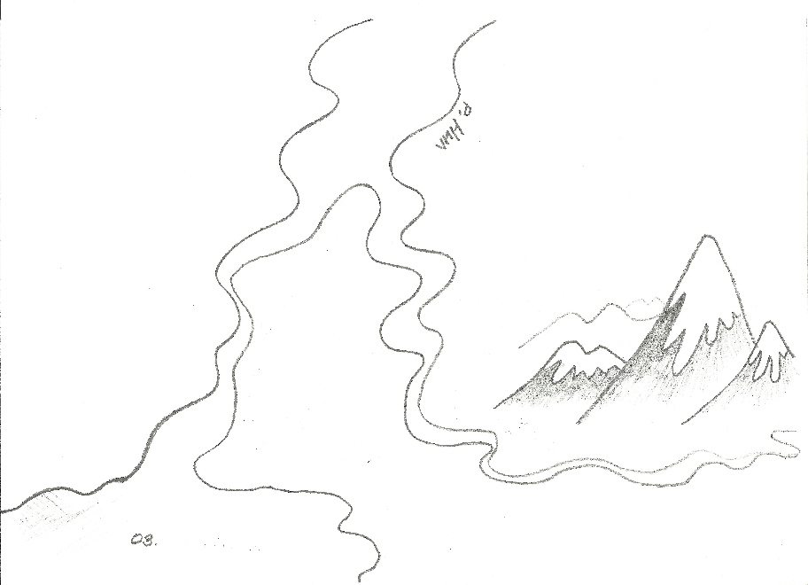

4. Какие географические названия встретились в тексте? Запиши их в таблицу (если названий несколько, запиши через запятую).

Географический  объект | Название географического объекта
Материк
Страна
Реки
Озеро

5. Заполни пустые клетки таблицы, пользуясь текстом, таблицей «Крупнейшие реки на Земле» или картой.

Название реки | Откуда берёт начало | Куда впадает
Нил | из рек Белый и Голубой Нил
Белый Нил | озеро Виктория
Голубой Нил | горы

6. Отметьте на числовом луче век, когда был найден ответ о причинах ежегодных разливов реки Нил.
0

I II III IV V VI VII

7. Выбери верный ответ и отметь его знаком «V».

Если бы ты был учёным, что могло бы быть целями твоего путешествия по реке Нил?
А) Ловля рыбы в реке Нил.
Б) Перевозка грузов для строительства.
В) Изучение причин разлива Нила.
Г) Любование окрестностями реки Нил.

8. Если бы ты был туристом, какова бы была цель твоего путешествия по реке Нил? Ответ запиши в виде предложения.
_________________________________________________________________________
_________________________________________________________________________
_________________________________________________________________________

9. Твоя цель – подготовиться к пересказу текста «Загадки Нила». В каком порядке ты будешь это делать? Запиши буквы в нужном порядке.

А) прочитать данный текст
Б) пересказать по составленному плану
В) разделить текст на смысловые части
Г) выписать опорные слова по каждой части
Д) озаглавить каждую часть текста
Е) выделить главную мысль каждой части

Ответ: 1._____ 2._____ 3._____ 4._____ 5._____ 6._____

10. Пользуясь таблицей «Крупнейшие реки на Земле», выполни задание.

Турист планировал маршрут своего путешествия, в который он мог включить круиз по следующим рекам: Нил, Инд, Конго. Вычисли и запиши ответ, во сколько раз длина реки Нил больше длины реки Инд?

11. Выбери неверное выражение для решения задачи и отметь его знаком «V».
Для выполнения задания используй таблицу «Крупнейшие реки на Земле».

Турист решил путешествовать по реке Конго. Сколько суток он может затратить на путешествие по реке при средней скорости теплохода 36 км/ч?
А) 4320 : 24 : 36 =
Б) 4320 : 36 : 24 =
В) 4320 : (35 х 24) =
Г) 4320 : 36 х 24 =

12. Из выделенных слов четвёртого абзаца выпиши слова, подходящие к схемам.

________________________________ _____________________________
________________________________ _____________________________

13. Что такое ил? С опорой на текст сформулируй и запиши определение для энциклопедии.
_________________________________________________________________________
_________________________________________________________________________
_________________________________________________________________________
_________________________________________________________________________

14. Из предпоследнего предложения данного отрывка текста выпиши слово, записанное с ошибкой. Исправь её.

Река Нил питается из двух основных источников – Белого Нила и Голубого Нила. Белый Нил вытекает из озера Виктория в Уганде и не влияет на изменение уровня воды в Ниле. А Голубой Нил берёт начало в горах Эфиопии, где в сезон дождей льют муссонные ливни и в горах тают снега. Уровень воды в Голубом Ниле резко повышается именно в сезон дождей. Это и приводит к разливу Нила.
_________________________________________________________________________

15. Проверь работу. Обведи кружками номера заданий, в которых ты не допустил ошибок.

1 2 3 4 5 6 7

8 9 10 11 12 13 14

Самопроверка и самооценка работы.

1. Прочитай текст ещё раз и проверь свою работу.

2. Напиши, всегда ли ты понимал(а), что нужно сделать в задании?
__________________________________________________________________

3. Запиши номер задания, которое показалось тебе самым трудным ________

4. Выбери одно из утверждений, которое больше всего характеризуют твою работу, отметь его галочкой.

Я справился(лась) с работой самостоятельно. Помощи мне не требовалось.

При выполнении заданий мне требовалась помощь, но я старался (лась) работать самостоятельно.

Мне потребовалась помощь, и я обращался(лась) к учителю.

5. Подчеркни, чему тебе ещё надо учиться:

- Читать текст.

- Пользоваться текстом и справочными материалами для выполнения задания.

- Находить ошибки в тексте.

- Подбирать слова к схемам (по составу слова).

- Подбирать слова с изученными орфограммами.

- Решать задачи.

- Подбирать вопрос к условию задачи.

- Сравнивать объекты живой природы.

- Записывать развёрнутые ответы на вопросы проверочной работы.

Кодификатор требований,
проверяемых заданиями
комплексной контрольной работы на основе единого текста
для проведения мониторинга метапредметных результатов.

Кодификатор требований к уровню формирования УУД составлен на основе ФГОС начального общего образования (Приказ №373 Министерства образования и науки РФ от 06 октября 2009 года) и образовательной программы начального общего образования.

Код  раз-  дела | Код  контро-  лируе-  мого  требо-  вания | Требования (умения)  проверяемые заданиями  комплексной к  контрольной работы | №  зада-  ния | Макси-  маль-  ный  балл | Сум-  ма  бал-  лов
1 | Регулятивные УУД
 | 1.1 | Умение соотносить (поставить) цель деятельности в соответствии с родом деятельности. | 7 | 1 | 10
 |  |  | 8 | 3
 | 1.2 | Умение планировать деятельность. | 9 | 3
 | 1.3 | Умение находить и корректировать ошибки. | 14 | 2
 | 1.4 | Умение оценивать свою работу. | 13 | 1
2 | Познавательные УУД
 | 2.1 | Умение выявлять причинно-следственные связи, закономерности, объяснять причины. | 1 | 1 | 9
 |  |  | 2 | 1
 | 2.2 | Умение классифицировать объекты. | 4 | 4
 | 2.3 | Умение конкретизировать модель. | 12 | 2
 | 2.4 | Умение оценивать правильность составления знаковой модели. | 11 | 1
3 | Чтение: работа с информацией
 | 3.1 | Умение представлять информацию в виде связного высказывания. | 13 | 1 | 10
 | 3.2 | Умение использовать информацию, представленную в таблице, для решения практических задач. | 10 | 2
 | 3.3 | Умение работать со схемой. | 3 | 3
 |  |  | 6 | 1
 | 3.4 | Умение пользоваться различными источниками информации. | 5 | 3

Максимальное количество баллов за всю работу – 29.
29 – 20 баллов – высокий уровень
19 – 15 баллов – базовый уровень
менее 15 баллов – не достиг базового уровня

Время выполнения работы – 90 минут (перерыв между уроками 10 минут):
10 минут на инструктаж, 70 минут на выполнение заданий, 10 минут на самопроверку работы.

Основное оборудование – научно-популярный текст «Загадка Нила».

Ответы к заданиям.
№  зада-  ния | Правильный ответ | Показатели  оценивания | Макси-  мальный  балл
№ 1 | Б) уровень воды в Голубом Ниле повышается в сезон дождей. | Выбран правильный ответ - 1 балл.  Неверно выбран ответ, ответ не выбран, выбрано несколько вариантов ответа - 0 баллов. | 1
№ 2 | А) Потому что в Египте не бывает сильных дождей. | Выбран правильный ответ - 1 балл.  Неверно выбран ответ, ответ не выбран, выбрано несколько вариантов ответа - 0 баллов. | 1
№ 3 | Название озера – Виктория, из него вытекает Белый Нил,  с гор стекает Голубой Нил. | Все записи и стрелки выполнены верно - 3 балла.  Неверно поставлены стрелки направления течения, но верны подписи - 2 балла.  Неверно поставлены стрелки направления течения, частично верны подписи - 1 балл.  Неверно поставлены стрелки и не написаны названия водоёмов, задание не выполнено - 0 баллов. | 3
№ 4 | Материк – Африка;  Страна – Судан, Египет, Уганда, Эфиопия  Река – Нил, Голубой Нил, Белый Нил;  Озеро – Виктория. | Заполнены полностью четыре графы - 4 балла.  Заполнены частично любые три графы - 3 балла.  Заполнены частично любые две графы - 2 балла.  Заполнены частично любая одна графа - 1 балл.  Не заполнены графы или заполнены неверно, выбрано несколько вариантов ответа - 0 баллов. | 4
№ 5 | Нил – из рек Голубой и Белый Нил – Средиземное море;  Белый Нил – озеро Виктория – Нил;  Голубой Нил – горы – Нил | Заполнены три графы - 3 балла.  Заполнены любые две графы - 2 балл.  Заполнена любая одна графа - 1 балл.  Не заполнены графы или заполнены неверно, задание не выполнено - 0 баллов. | 3
№ 6 |  | Дан правильный ответ - 1 балл.  Неверно дан ответ, задание не выполнено - 0 баллов. | 1
№ 7 | В) изучение причин разлива Нила. | Выбран правильный ответ - 1 балл.  Неверно выбран ответ, ответ не выбран, выбрано несколько вариантов ответа - 0 баллов. | 1
№ 8 | Примерный ответ:  Наблюдение за жизнедеятельностью жителей Нила.  Наблюдение за жизнью животных и растений долины Нила.  Отдых. | Указано не менее трёх соответствующих целей - 3 балла.  Указано не менее двух соответствующих целей - 2 балла.  Указана одна соответствующая цель - 1 балл.  Неточный ответ (несоответствие всех целей роду деятельности), задание не выполнено - 0 баллов. | 3
№ 9 | Ответ: 1 А, 2 В, 3 Е, 4 Д, 5 Г, 6 Б. | Составлен верный алгоритм пересказа - 3 балла.  В алгоритме пересказа переставлено два пункта - 2 балла.  В алгоритме пересказа переставлен один пункт - 1 балл.  Алгоритм пересказа полностью деформирован, задание не выполнено - 0 баллов. | 3
№ 10 | 6500 : 3250 = 2  Ответ: в 2 раза. | Выполнено верно решение и записан ответ - 2 балла.  Выполнено верно решение, ответ не записан - 1 балл.  Решение выполнено неверно, ответ не записан, ответ записан неверно, задание не выполнено - 0 баллов. | 2
№ 11 | Б) 4320 : 36 : 24 | Ответ выбран правильно - 1 балл.  Неверно выбран ответ, ответ не выбран, выбрано несколько вариантов ответа - 0 баллов. | 1
№ 12 | Ответ: длинных, протекает. | Правильно выписаны два слова - 2 балла.  Правильно выписано одно слово - 1 балл.  Слова выписаны неправильно, слова не выписаны - 0 баллов. | 2
№ 13 | Ил – это плодородное удобрение.  Ил – плодородное удобрение, которое образуется на дне водоёмов.  (или близкие по значению определения) | Выписана необходимая информация или верно сформулировано определение - 1 балл.  Неверно выписана необходимая информация или неверно сформулировано определение, определение не дано - 0 баллов. | 1
№ 14 | Варианты ответа:  голубой – Голубой  (зачеркнуть и исправить одну букву или всё слово) | Верно найдено слово и верно исправлена ошибка - 2 балла.  Верно найдено слово, но ошибка не исправлена или исправлена неверно - 1 балл.  Слово найдено неверно, задание не выполнено - 0 баллов. | 2
№ 15 |  | Задания отмечены верно - 1 балл.  Задание не выполнено - 0 баллов. | 1
Техника чтения |  |  | 3
Общая сумма баллов |  |  | 32

